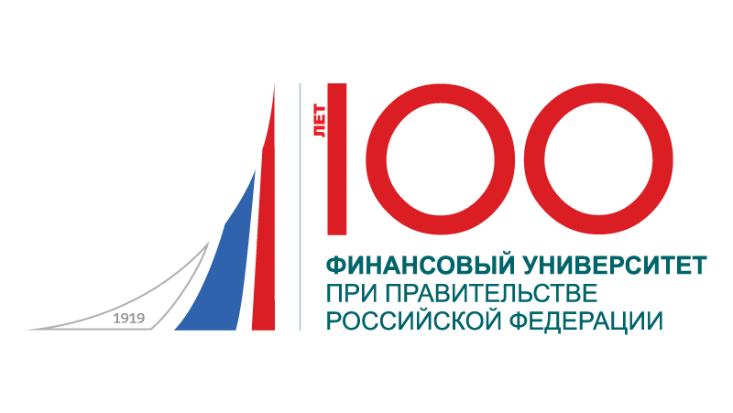
Итоги конкурса бизнес-проектов
в рамках IX Международного научного студенческого конгресса
«Цифровая экономика: новая парадигма развития»

№ | Тема проекта | Ф.И.О.  авторов (полностью) | Факультет, группа,  (для аспирантов кафедра,  год обучения) | Научный  руководитель  (Ф.И.О., уч. ст., должность)
Дипломы I степени
1 место | Создание бизнеса по изготовлению портретов на заказ “Портретик” | Конотоп Сергей Андреевич | Учащийся 10 класса Государственного бюджетного общеобразовательного учреждения города Москвы «Школа №1550» | Кирпичева Мария Александровна, к.э.н., доцент Департамента менеджмент  Агеева Алена Витальевна, тьютор ГБОУ «Школа № 1550»
1 место | MarketHome | Азаренко Дмитрий Алексеевич,  Татар Елена Ивановна,  Джагинян Сергей Рафикович, | Финансово-экономический факультет, гр. КФ3-2,  гр. КФ3-3 | Егорова Дарья Алексеевна, к.э.н., ассистент Департамента корпоративных финансов и корпоративного управления
Дипломы II степени
2 место | Налоговый ассистент | Тараканова Ольга Игоревна | Факультет налогов и налогообложения, гр. Н3-3 | Гурнак Александр Владимирович, к.э.н., доцент, доцент Департамента налоговой политики и таможенно-тарифного регулирования
2 место | Бизнес-упаковка строительного бизнеса | Коротких Валерий Игоревич | Факультет анализа рисков и экономической безопасности им. проф. В.К. Сенчагова, гр.ЭБ1-3 | Кабанова Наталья Алексеевна, к.э.н., доцент Департамента анализа рисков и экономической безопасности
Дипломы III степени
3 место | Управление налоговой нагрузкой государственного предприятия | Новожилова Екатерина Александровна  Бобошина Виктория Николаевна | Факультет налогов и налогообложения, гр.Н4-3 | Назарова Наталья Александровна, к.э.н., доцент, доцент Департамента налоговой политики и таможенно-тарифного регулирования
3 место | Click&Clean | Березина Анна Дмитриевна  Брантов Ислам Мурадинович | Факультет анализа рисков и экономической безопасности им. проф. В.К. Сенчагова, гр. ЭБ2-2 | Боташева Людмила Хасановна, к.э.н., доцент, доцент кафедры «Анализ рисков и экономическая безопасность»
3 место | FinSupport: интернет-сервис автоматизированных online-инструментов финансовой аналитики, консалтинга и аудита | Щербин Кирилл Игоревич  Панин Денис Алексеевич | Факультет прикладной математики и информационных технологий,  гр. ПМ2-1м,  гр. ПИ2-3 | Гайдамака Андрей Иванович, к.воен.н., доцент Департамента анализа данных, принятия решений и финансовых технологий
Диплом
Диплом | Инновационные технологии в розничной торговле | Кочурина Анастасия Юрьевна, Шилина Алла Романовна  Гасанов Тимур Яшарович, | Юридический факультет,  гр. ЮГП2-1  гр. ЮФН2-5  Факультет учет и аудит,  гр. У2-5(у) | Иксанов Илья Саматович, к.ю.н., доцент Департамента правового регулирования экономической деятельности;  Артамонова Кира Алексеевна, к.э.н., доцент, доцент Департамента учета, анализа и аудита
диплом | Социальная ответственность бизнеса - путь к стабильности | Колесова Алина Сергеевна,  Потапова Юлия Олеговна  Симаев Павел Андреевич | Факультет учета и аудита,  гр. У2-4 | Шаркова Антонина Васильевна, д.э.н., профессор, заведующая кафедрой «Экономика организации»
Сертификат
Сертификат | Авиакомпания «Rose Air» | Солохов Тимур Дамирович | Московский финансовый колледж, гр. 3Ф1 | Шеркунова Вероника Анатольевна, преподаватель Московского финансового колледжа, высшая квалификационная категория
Сертификат | Организация производства и продвижения декоративной мебели с применением эпоксидных смол | Войнолович Александр Евгеньевич,  Устьянцев Максим Германович, Живайкин Марк Александрович | Факультет менеджмента, гр. МК1-2 | Панюкова Вероника Васильевна, к.э.н., доцент, доцент Департамента менеджмента
Сертификат | Комфортабельные вентилируемые комнаты для курения в Финансовом университете | Баландин Сергей Владимирович,  Махмудчина Алина Тимуровна,  Моисеева Ольга Евгеньевна,  Свищева Наталья Владимировна | Финансово-экономический факультет, гр. КФ 2-3, гр. ФЭФ 2-1у, гр. ФЭФ 2-2у, гр. КФ 1-4. | Шальнева Мария Сергеевна, к.э.н., доцент, доцент Департамента корпоративных финансов и корпоративного управления
Сертификат | Перспективы развития производства сидра в России | Третьякова Виктория Владимировна  Львов Алексей Сергеевич | Финансово-экономический факультет, гр. КФ2-1 | Швандар Дарья Владимировна, к.э.н., доцент, доцент кафедры «Экономика организации»
Сертификат | Методология составления рейтинга муниципальных образований субъекта Российской Федерации | Гребенькова Мария Алексеевна, Шакурова Дания Фаридовна, Баярхуу Мунхболд  Медведь Михаил Радиславович,  Крылова Ксения Евгеньевна, Карайкоза Елизавета Александровна | Факультет финансовых рынков, гр. КЭФ 3-10,  гр. КЭФ 3-5 | Невежин Виктор Павлович, к.т.н., профессор, профессор Департамента анализа данных, принятия решений и финансовых технологий
Сертификат | Just Follow Me | Король Надежда Владимировна,  Нгуен Куанг Вьет | Международный финансовый факультет, гр. МФФ 1-2,  гр. МФФ 1-1 | Сидорова Марина Ильинична, д.э.н., доцент, профессор Департамента учета, анализа и аудита
Сертификат | Путешествие туриста или контрабандиста. Зона tax free | Курбанова Лаура Арзиковна,  Курабанова Луиза Арзиковна,  Матвеева Ирина Александровна,  Чуракова Елизавета Валерьевна | Юридический факультет, гр. ЮГП 3-2 | Касторнова Татьяна Александровна, к.э.н., доцент, доцент Департамента правового регулирования экономической деятельности
Сертификат | Финансовый университет как субъект общественного финансового контроля | Новиков Никита Николаевич,  Потемкина Елизавета Алексеевна,  Фарманян Сюзанна Альбертовна | Юридический факультет, гр. ЮГП3-1. | Лапина Марина Афанасьевна, д.ю.н., профессор, профессор Департамента правового регулирования экономической деятельности

